6.2.3.2校外实训基地建设
6.2.3.2.8.校外实训基地列表及协议
2021-2024年间，先后跟广东省海尔智家、广东银雁科技佛山分公司等15家企业深度合作，订单式培养、工学结合及顶岗实习等模式培养人才。
表1：校外实训基地列表
序号 | 基地名称（全称） | 依托单位 | 建立日期（年月） | 面向专业 |  | 实习实训项目
 |  |  |  | 总数（个） | 主要专业 | 主要项目名称
1 | 光大华材影视人才培养基地 | 佛山市光大文化传播有限公司 | 202111 | 3 | 计算机网络技术 | 教学实践,工学结合,顶岗实习
2 | 深圳市银雁金融配套服务有限公司人才培养基地 | 深圳市银雁金融配套服务有限公司 | 202112 | 3 | 计算机网络技术 | 教学实践,工学结合,顶岗实习
3 | 佛山楼盘资讯人才培养基地 | 佛山楼盘资讯 | 202112 | 3 | 计算机网络技术 | 教学实践,工学结合,顶岗实习
4 | 佛山识润创意设计人才培养基地 | 佛山识润创意设计 | 202112 | 3 | 计算机网络技术 | 教学实践,工学结合,顶岗实习
5 | 广东飞行神州科技人才培养基地 | 广东飞行神州科技 | 202112 | 3 | 计算机网络技术 | 教学实践,工学结合,顶岗实习
6 | 广东九六网科技人才培养基地 | 广东九六网科技 | 202112 | 3 | 计算机网络技术 | 教学实践,工学结合,顶岗实习
7 | 佛山夏间食品科技才培养基地 | 佛山夏间食品科技 | 202112 | 3 | 计算机网络技术 | 教学实践,工学结合,顶岗实习
8 | 佛山煜禾科技人才培养基地 | 佛山煜禾科技 | 202203 | 3 | 计算机网络技术 | 教学实践,工学结合,顶岗实习
9 | 佛山禅城区青年商会人才培养基地 | 佛山禅城区青年商会 | 202206 | 3 | 计算机网络技术 | 教学实践,工学结合,顶岗实习
10 | 佛山优智文化传播人才培养基地 | 佛山优智文化传播 | 202210 | 3 | 计算机网络技术 | 教学实践,工学结合,顶岗实习
11 | 佛山倚天计算机网络工程人才培养基地 | 佛山倚天计算机网络工程有限公司 | 202301 | 3 | 计算机网络技术 | 教学实践,工学结合,顶岗实习
12 | 广东联讯科技人才培养基地 | 广东联讯科技公司 | 202303 | 3 | 计算机网络技术 | 教学实践,工学结合,顶岗实习
13 | 佛山悦色艺术培训中心人才培养基地 | 佛山悦色艺术培训中心 | 202303 | 3 | 计算机网络技术 | 教学实践,工学结合,顶岗实习
14 | 德沃供应链（佛山）有限公司产教融合实训基地 | 德沃供应链（佛山）有限公司 | 202312 | 3 | 计算机网络技术 | 教学实践,工学结合,顶岗实习
15 | 广东众创前锦数字科技发展有限公司校外产教融合实训基地 | 广东众创前锦数字科技发展有限公司 | 202404 | 3 | 计算机网络技术 | 教学实践,工学结合,顶岗实习

表2：实习实训协议
1. 光大华材影视人才培养基地
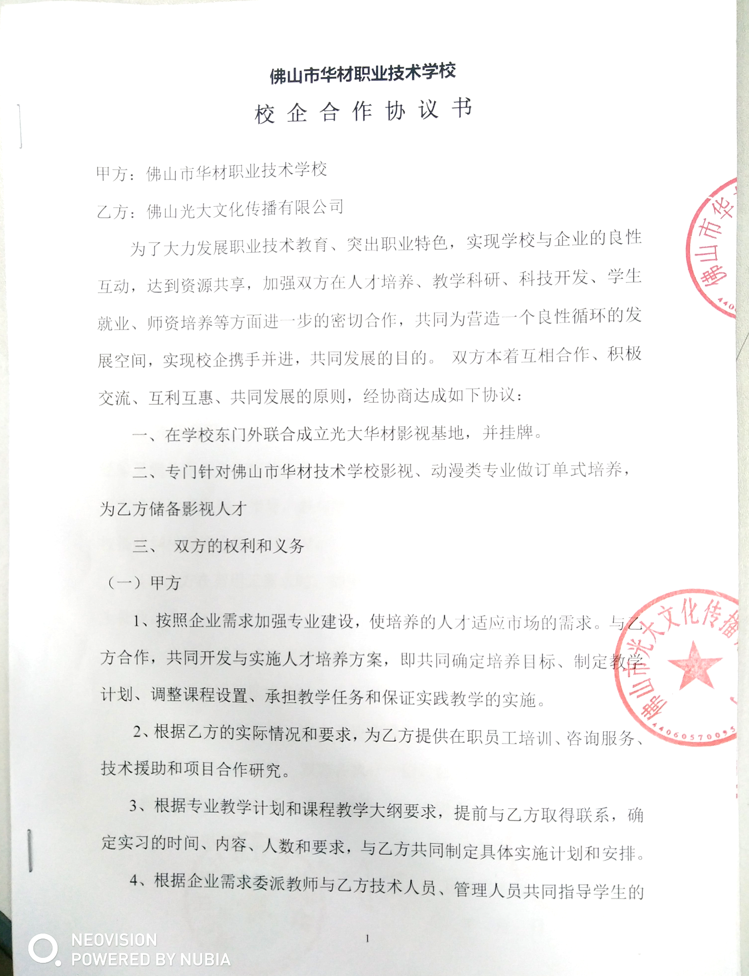 | 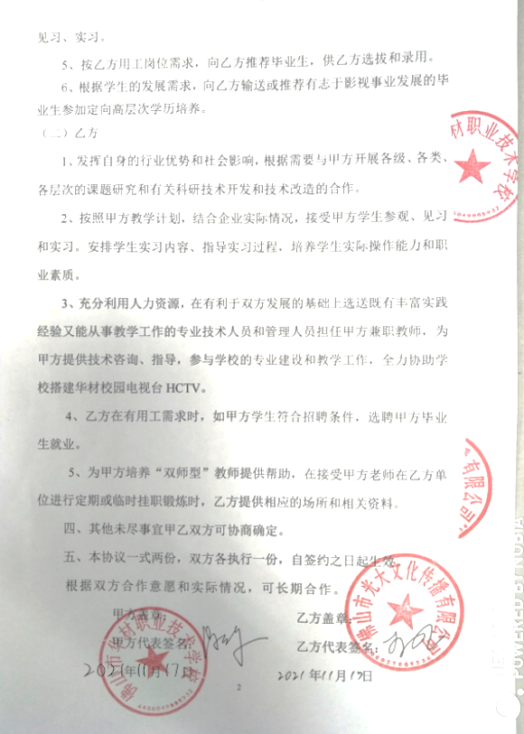
2. 深圳市银雁金融配套服务有限公司人才培养基地
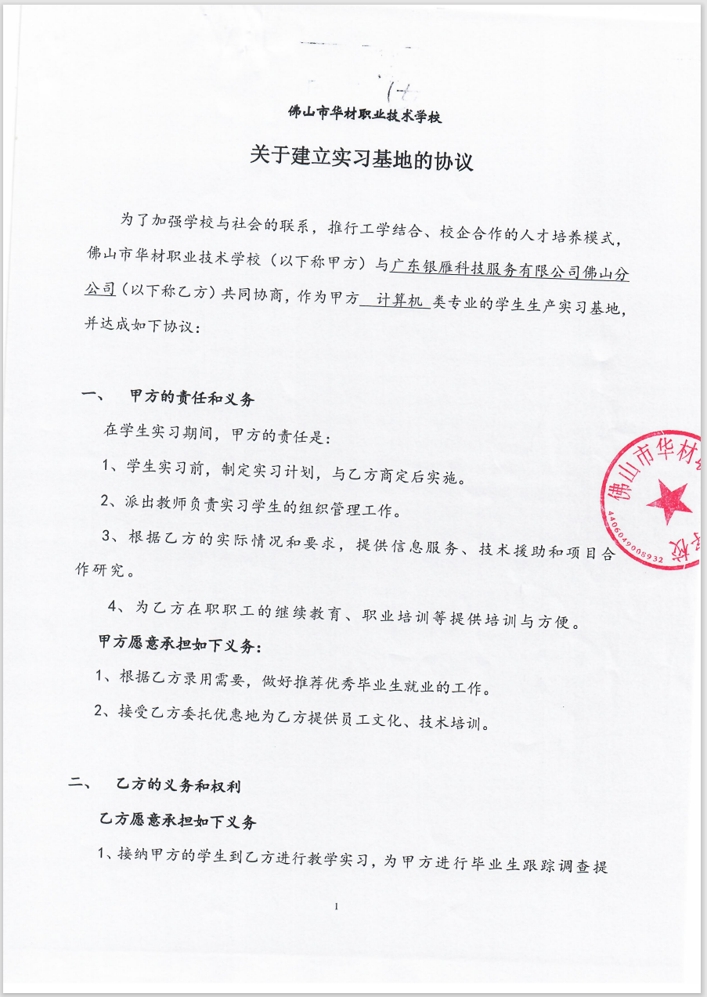 | 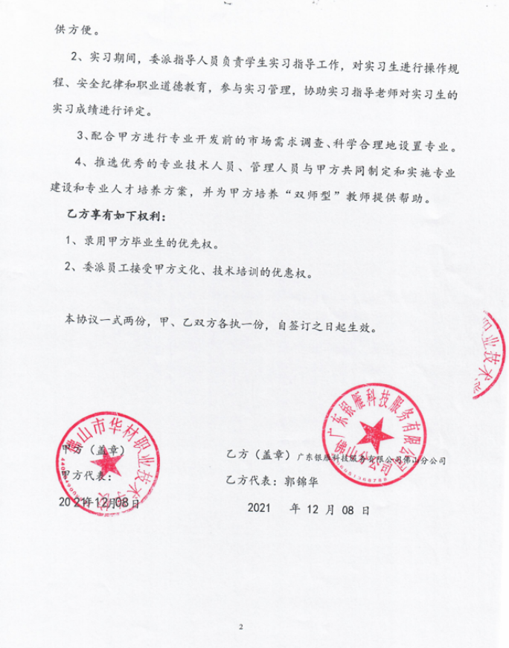
3. 佛山楼盘资讯人才培养基地
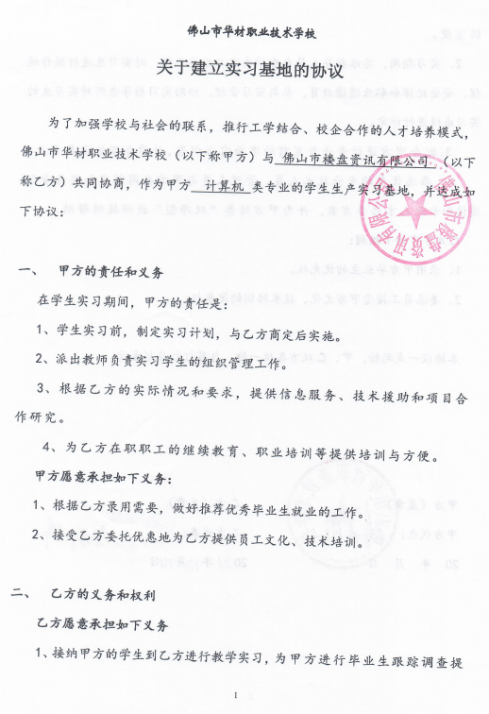 | 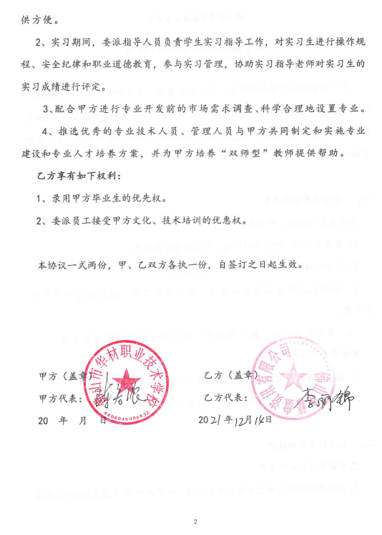
4. 佛山识润创意设计人才培养基地
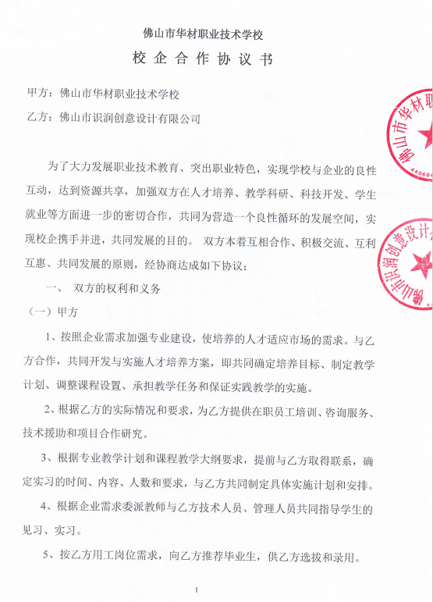 |  | 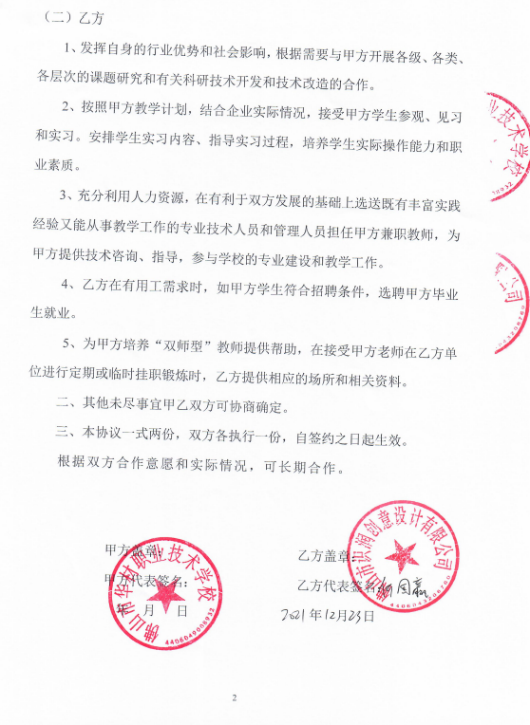
5. 广东飞行神州科技人才培养基地
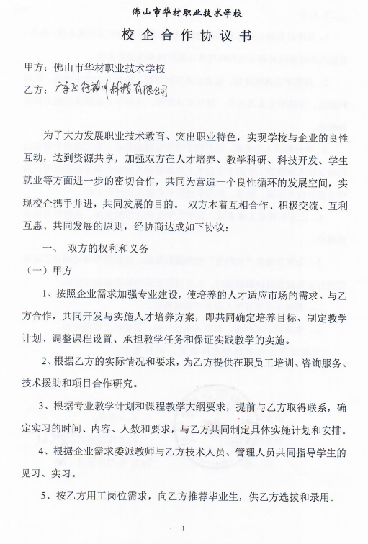 |  | 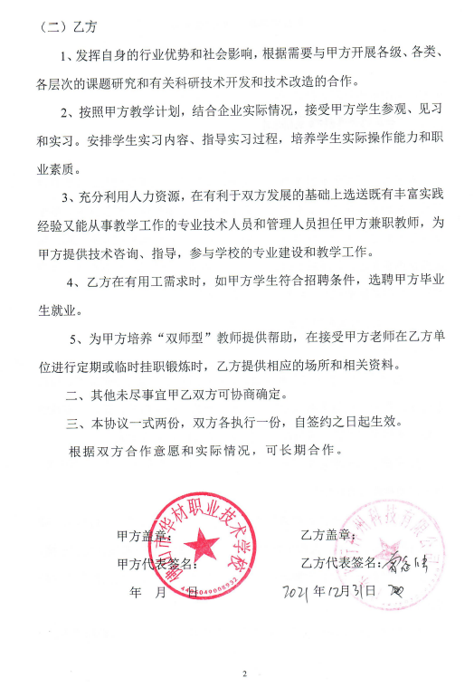

6. 广东九六网科技人才培养基地
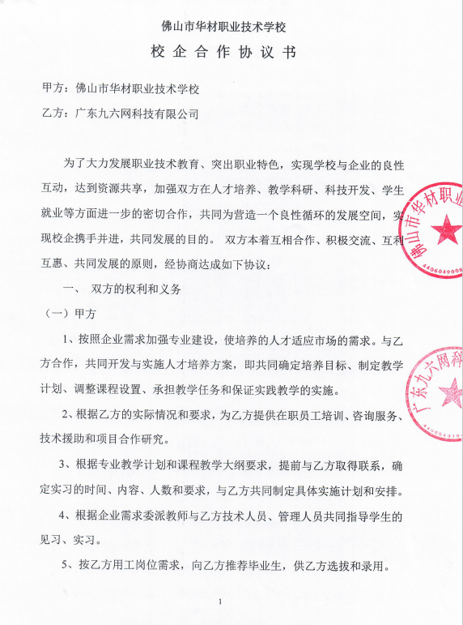 | 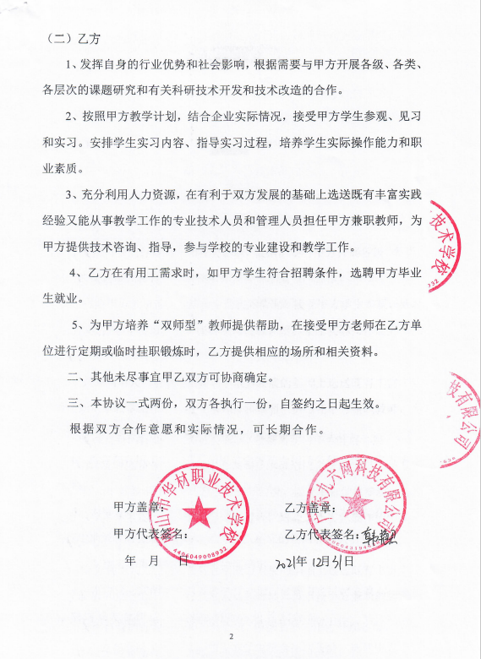

7. 佛山夏间食品科技才培养基地
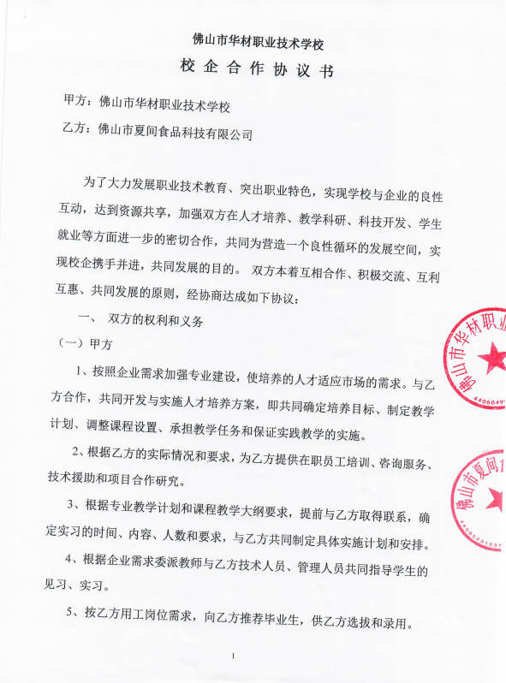 | 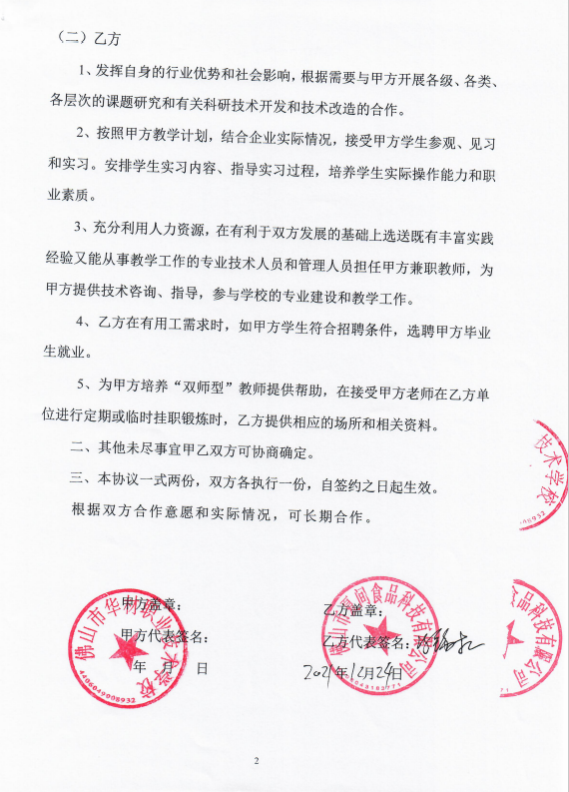

8. 佛山煜禾科技人才培养基地
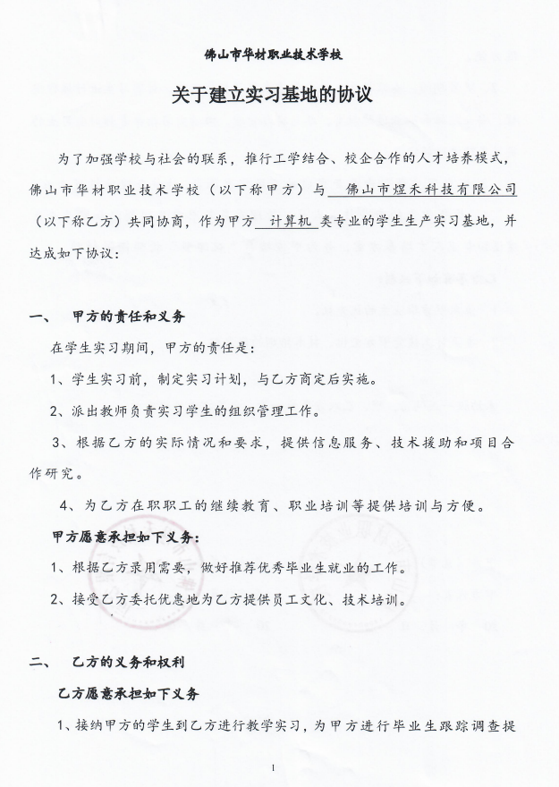 | 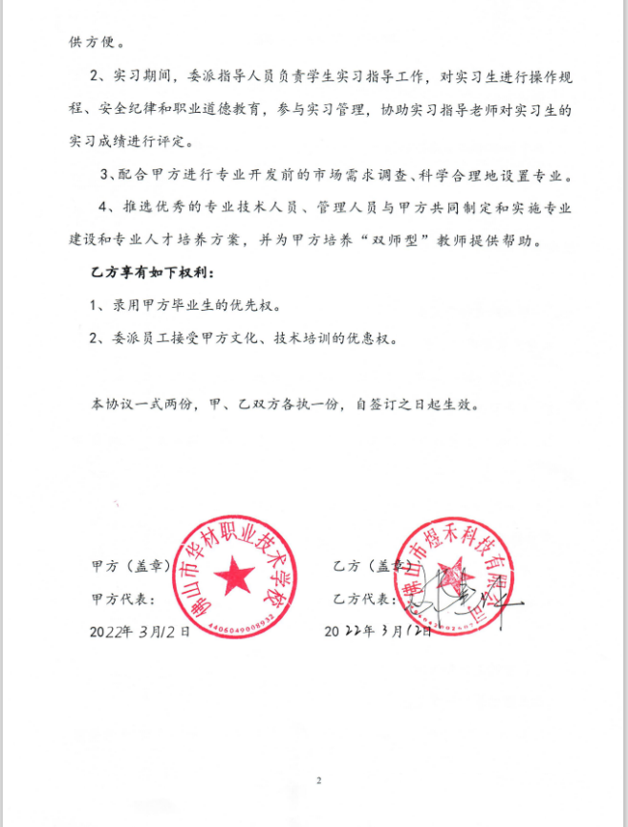

9. 佛山禅城区青年商会人才培养基地
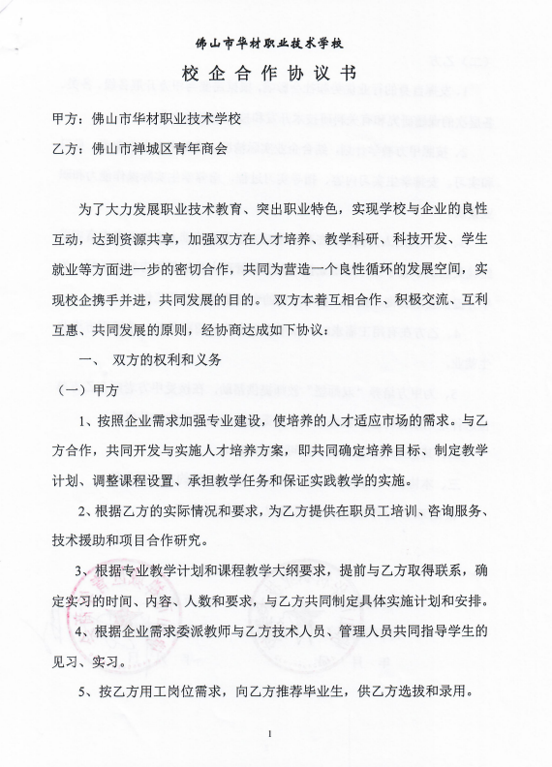 | 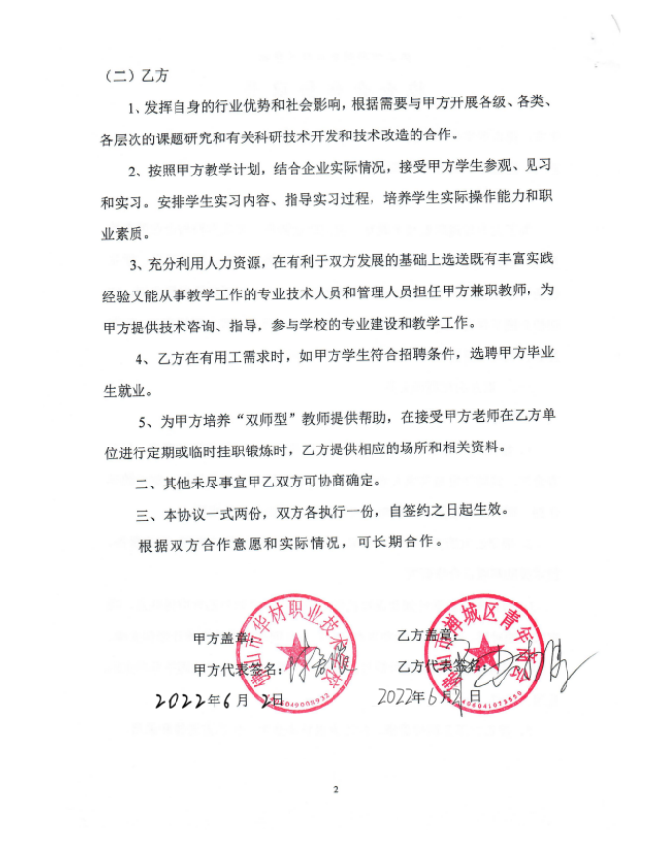

10. 佛山优智文化传播人才培养基地
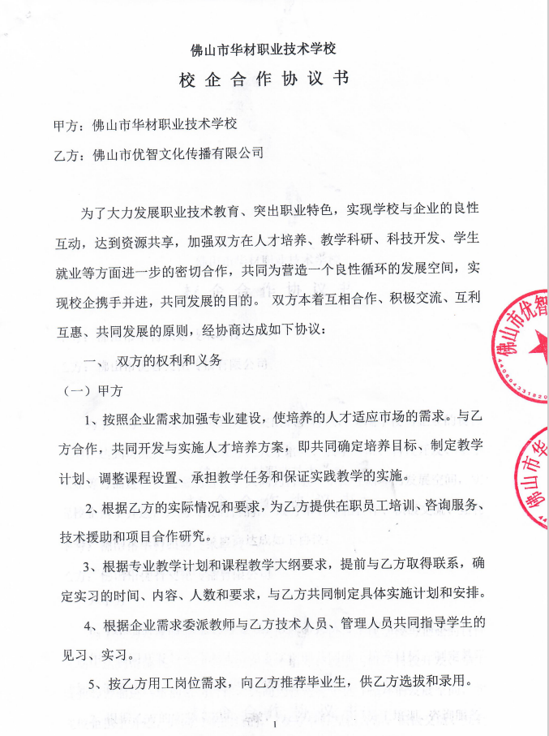 | 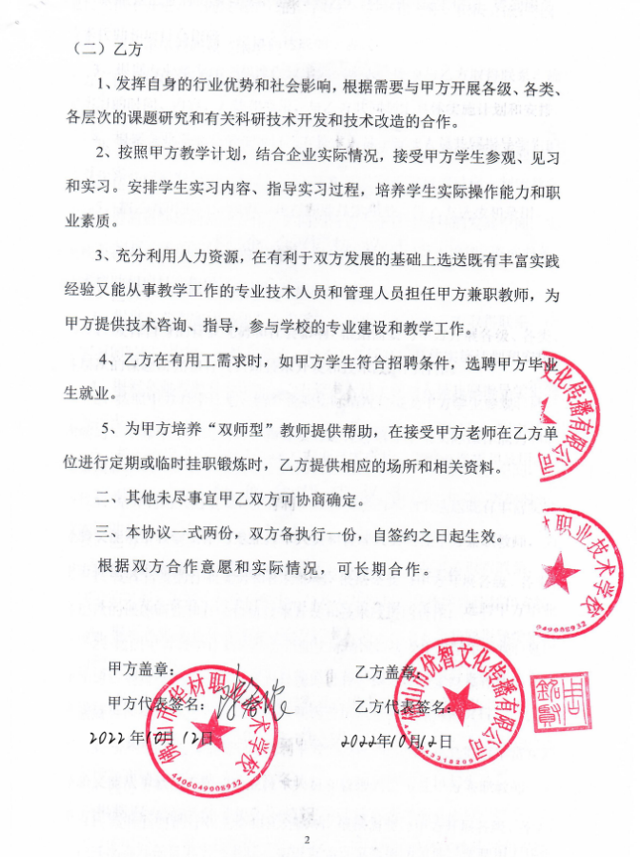
11. 佛山倚天计算机网络工程人才培养基地
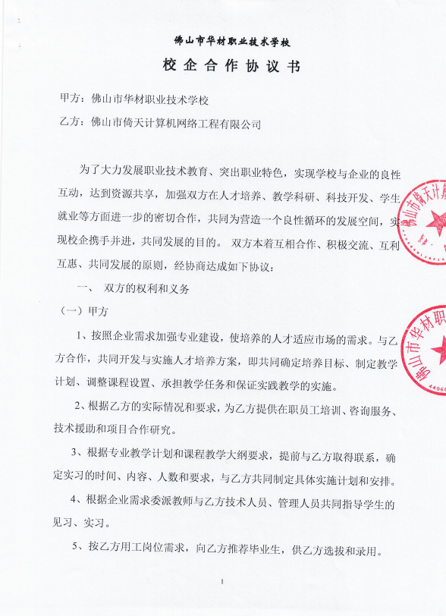 | 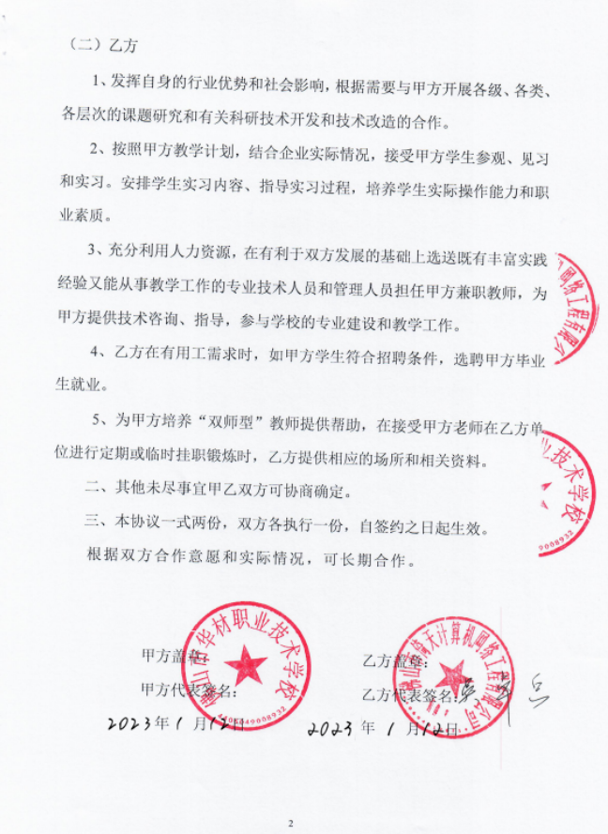

12.广东联讯科技人才培养基地
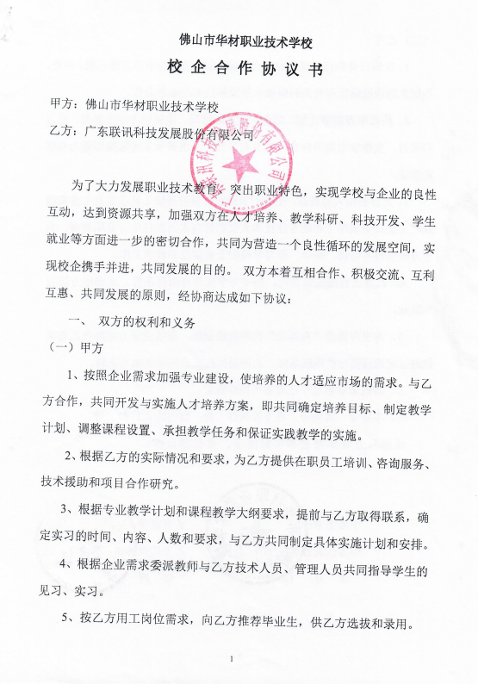 | 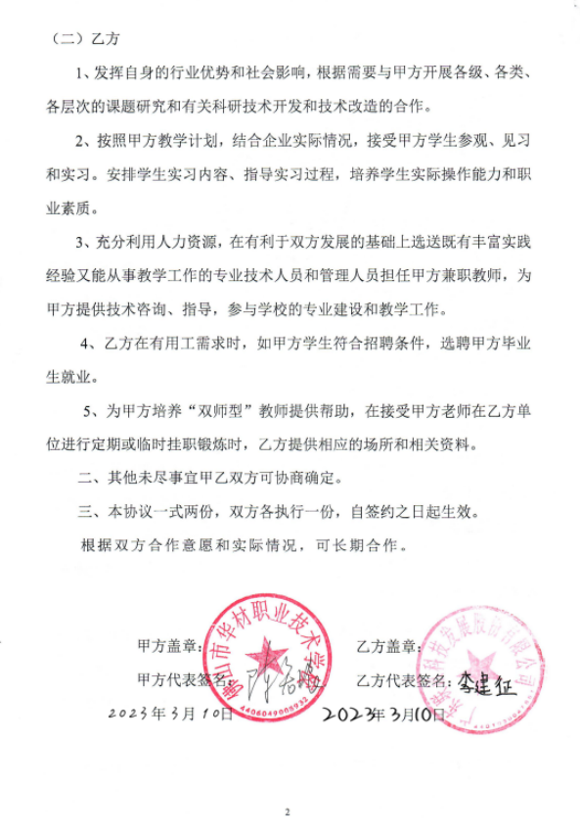

13.佛山悦色艺术培训中心人才培养基地
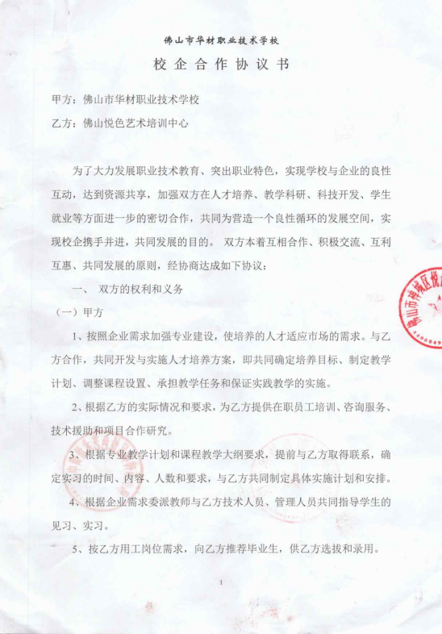 |  | 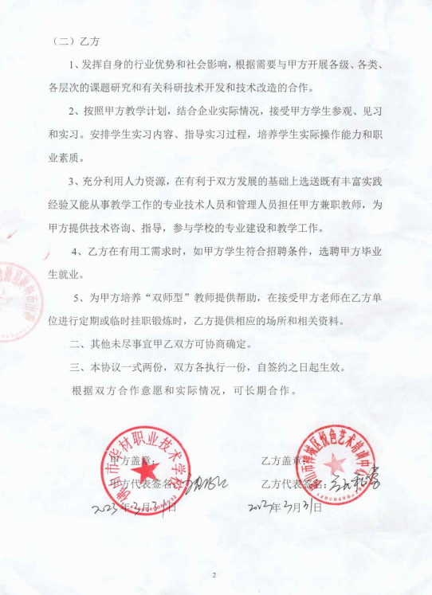
14.德沃供应链（佛山）有限公司产教融合实训基地
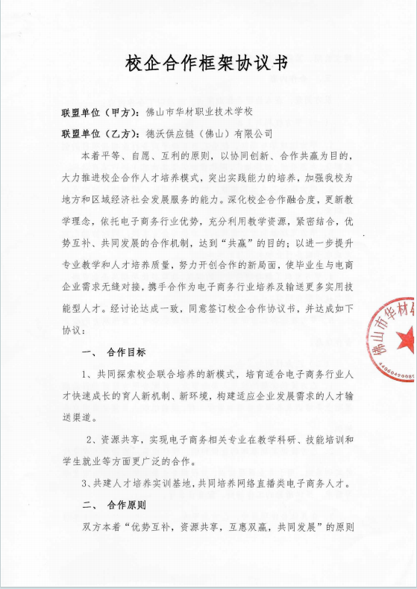 | 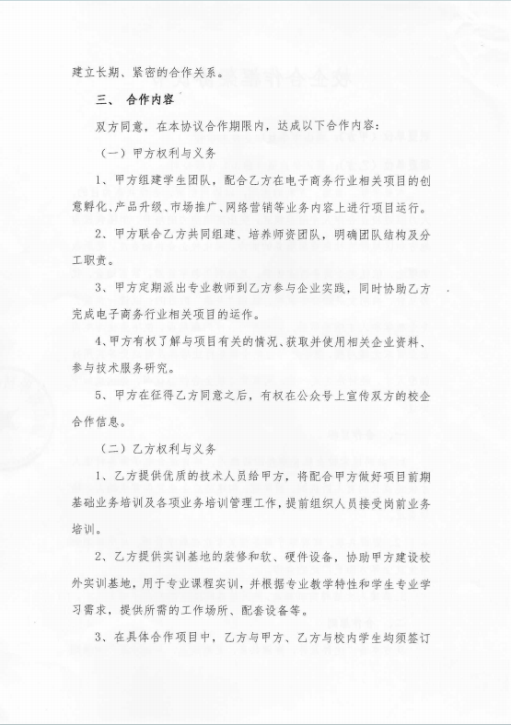
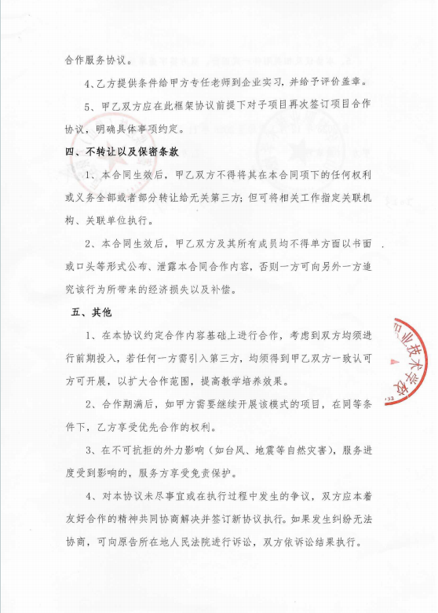 | 
15.广东众创前锦数字科技发展有限公司校外产教融合实训基地
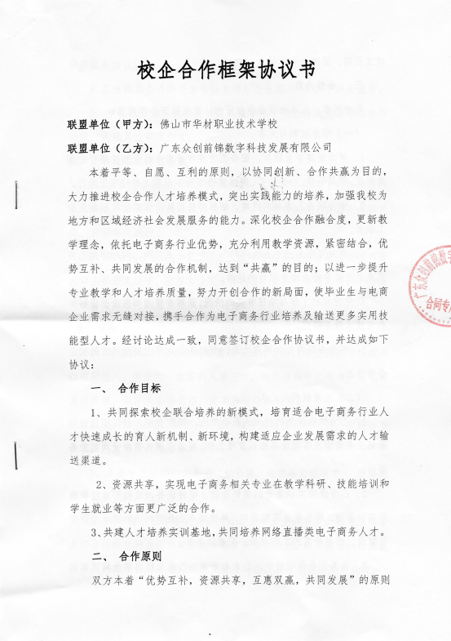 | 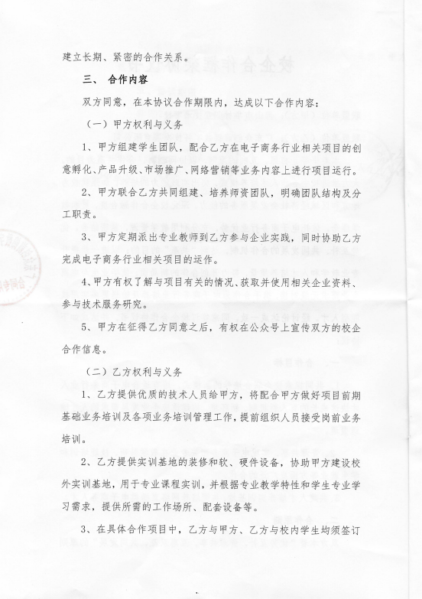
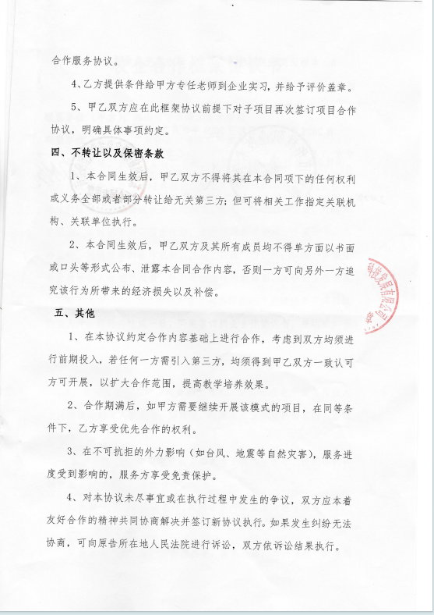 | 